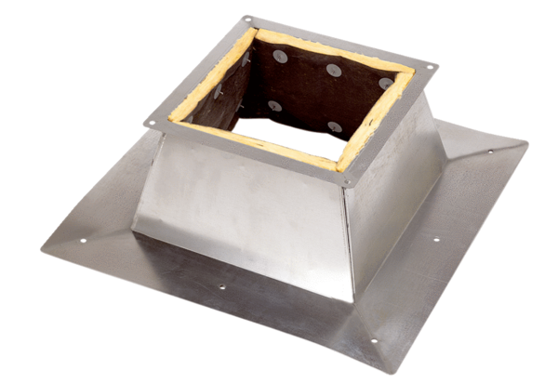Tetőlábazatok lapostetőkhöz SO 35Csomagolási egység: 1 darabVálaszték: C
Termékszám: 0093.0362Gyártó: MAICO

